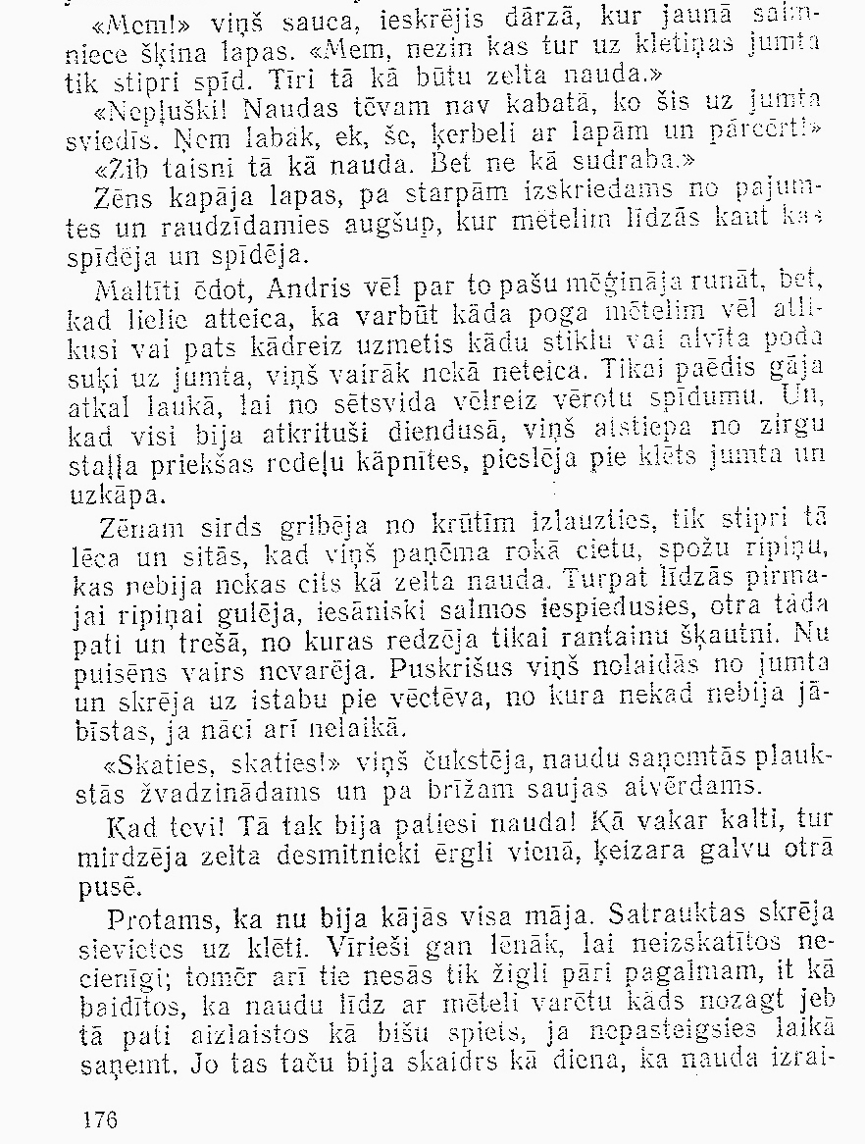

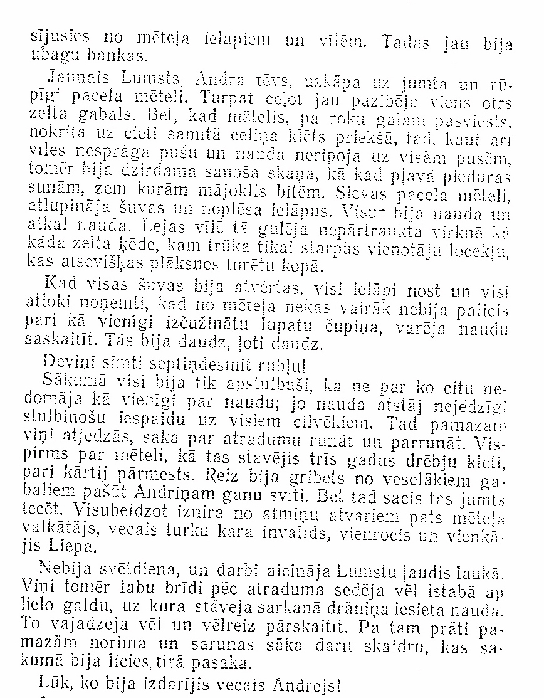

Jaunsudrabiņš, Jānis. (1983) Nauda. Kopoti raksti. 10. sējums. Rīga: Liesma, 176.-177. lpp.

